ご挨拶

謹啓 時下、益々ご清栄のこととお慶び申し上げます。
平素より、本会の活動に格別のご理解とご協力を賜り、厚く御礼申し上げます。
さて本会は、森林資源、樹木、木材に関する研究のさらなる発展を期して、
2024年 3 月、京都大学（京都府京都市左京区白川追分町）を会場に第 74 回大会の開催を企画しております。
木材学会には全国で 1,800 を超える個人・団体が加入しており、また年次大会にも
約 1,000 名の参加が見込まれることから、全国の方々に貴社・貴団体を PR する絶
好の機会と考えられます。是非ともこの機会を有効にご活用いただきますよう
ご案内申し上げます。
つきましては、本大会の主旨にご賛同いただき、関連事業団体及び諸会社様より
バナー広告およびプログラム集広告掲載への参画を賜りましたら大変幸甚に存じます。
尚、ご協賛いただきましたバナー広告掲載費につきまして、企業が公表することについて了承いたします。
末筆ではございますが、貴社の益々のご発展を心よりお祈り申し上げます。
謹白
2023 年 10 月吉日

第 74 回日本木材学会大会
運営委員長 高野 俊幸
実行委員長 仲村 匡司

一般社団法人日本木材学会
会長 岩田忠久

一般社団法人日本木材学会
第74回大会（京都大会）
バナー広告申込書・研究発表プログラム集 広告申込書
☆下記の通り申し込みます。 年 月 日
社名・団体名 （プログラム集内の「広告掲載企業一覧」には、入力頂きました社名・団体名が記載されます）

所在地 〒

電 話 （ ）
所 属 |  | 担当者名
役 職 |  | E-mail
ご希望掲載場所□にレ点をお願いします。

- バナー広告：申込期限（申込書・データ）：2024年1月30日(水)

掲載場所 | 広告料（円）（外税）
- A：バナー 上段 | 80,000
- B：バナー 中段 | 50,000
- C：バナー 下段 | 30,000
＊ リンクするURL：

広告サイズ
（大）横450×縦80pixel
（小）横250×縦60pixel
形式：JPEG,GIF（アニメ可）
容量：75KB 程

- プログラム集広告：申込期限（申込書・データ）：2024年1月30日(水)

掲載場所 | 広告サイズ | 掲載料（円）（外税）
- D：表2（表紙裏面） | 全頁（A4：横210㍉×縦297㍉） | 100,000
- E：表3（裏表紙裏面） | 全頁（A4：横210㍉×縦297㍉） | 80,000
- F：普通頁 | 全頁（A4：横210㍉×縦297㍉） | 50,000
- G：普通頁 | 1/2頁（横210㍉×縦148.5㍉） | 30,000
- H：普通頁 | 1/4頁（横105㍉×縦148.5㍉） | 20,000

印刷の都合により縮小拡大がわずかに生じる可能性がありますことをご了承願います。

紹介者 （当学会の関係者より紹介の節には、その方のお名前、所属をご記入ください）

事務局記載欄  申込受付日 | 入稿受付日 |  | 申込み先：日本木材学会事務局  office@jwrs.org

ご注意

【割引のご案内】
- バナー広告およびプログラム集広告の両方にお申込いただきますと広告料総額から10,000円
割引いたします。
- 賛助会員がお申込される場合は１割引いたします。

【バナー】
- お申込み時にいただいたデータをもとに大会ホームページに掲載いたします。掲載までに1週間程度かかります。また、大会終了以降のデータの更新は受け付けいたしません。
- お申し込みの件数に応じて、バナーのサイズを適宜変更予定です。サイズ違いを2種類（大）（小）
ご用意いただきますようお願いいたします。
（下図のように、画面右側にバナー広告画像を挿入します）
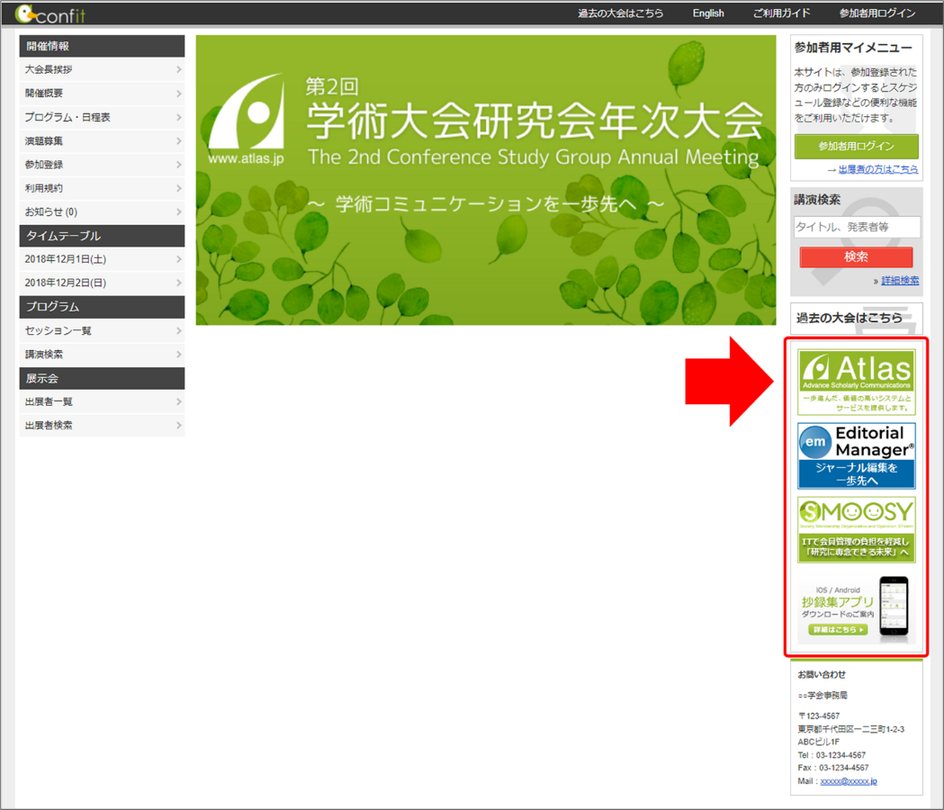

- バナー広告にはご希望のＵＲＬへのリンク掲載が可能です。
- 広告料のお支払いについて
3月上旬までに請求書と大会プログラム集をご担当者様宛に送らせていただきます。

【プログラム集広告】
広告原稿は完全版下(モノクロ)にてお願いします。
- データ形式はPDFのみでお願いします。
- ファイルには、社名・団体名を記載してください。
- 事務局では広告の作成や修正等は行いません。
- 昨年と同じ原稿の場合も、データの送付をお願いします。
- 広告料のお支払いについて
3月上旬までに請求書と大会プログラム集をご担当者様宛に送らせていただきます。
- お申込の状況により掲載場所がご希望に沿えない場合もありますことをご了承願います。
1つしか掲載場所がない箇所につきましては、賛助会員や申し込み順を優先致します。

＜お申し込み先＞
一般社団法人日本木材学会 事務局
〒113-0023
東京都文京区向丘1-1-17 タカサキヤビル4階
E-mail：office@jwrs.org
＊E-mailでお申込みください
11月から年次大会HPより、申込書（word）をダウンロードすることが可能です。是非ご利用下さい。

